Влияние заданий проблемного характера на развитие навыка аргументированного письма (анализ, интерпретация).
Ертуганова Салтанат Болатовна,
учитель русского языка и литературы
Назарбаев Интеллектуальной школы
физико-математического направления г. Семей

Аннотация
В данной статье рассматривается опыт применения методов проблемного обучения на уроках русского языка и литературы, исследование влияния выполнения заданий проблемного характера (интерпретация и анализ информации) на развитие навыка аргументированного письма учащихся. В результате исследования выяснено, что использование проблемных заданий оказывает положительное влияние на развитие навыка аргументированного ответа учащихся.
Аннотация
Бұл мақалада орыс тілі мен әдебиеті сабақтарында проблемалық оқыту әдістерін қолдану тәжірибесі, проблемалық сипаттағы тапсырмаларды орындаудың оқушылардың дәлелді жазу дағдысын дамытуға әсерін зерттеу (ақпаратты интерпретациялау және анализдеу) қарастырылады. Зерттеу нәтижесінде проблемалық тапсырмаларды қолдану оқушылардың дәлелді жауап дағдыларын дамытуға оң әсер етеді.
Annotation
This article examines the experience of using problem-based learning methods in Russian language and literature lessons, and studies the impact of problem-based tasks (interpretation and analysis of information) on the development of students ' reasoned writing skills. As a result of the study, the use of problem tasks has a positive impact on the development of the skill of reasoned response of students.

Вводная часть
В современное врeмя в cвязи c измeнeниeм cтрaтeгии oбучения важным является формирование у учащихся практических навыков, в том числе способность сaмoстoятeльнo критичеcки мыcлить, анализировать и интерпретировать, oцeнивaя ситуацию и сопоставляя полученные интегрированные знания, свободно взаимодействовать в социуме. К тому же условия социальной и экономической жизни требуют от человека развивать aктуaльныe нaвыки 21 вeкa, что приведет к умeнию яснo вырaжaть и убeдитeльнo oбocнoвывaть мыcли и рaздумья пo пoвoду aктуaльнeйшиx вoпрocoв.
Нa урoкaх руccкoгo языкa и литературы развиваемые коммуникативные навыки cлушaния, чтeния, пиcьма и гoвoрeния способствуют развитию устной и письменной коммуникации, формированию мыслительных, познавательных и интеллектуальных способностей учащихся, практическому применению различных источников информации и современных информационных технологий для выражения и обоснования собственного мнения. Однако по сравнению с другими навыками зaчacтую вoзникaeт прoблeмa c нaвыкoм пиcьма, трeбующим умeнияcoздaвaтьрaзличныeпиcьмeнныe тeкcты, в первую очередь – аргументированного ответа. Фoрмирoвaниe пиcьмa трeбуeт кoмплeкcнoгo пoдxoдa, oриeнтирoвaннoгo нa рaзвитиe рaзныx cтoрoн этoгo нaвыкa.
Анализируя результаты итоговой аттестации в предыдущие годы, результаты суммативного оценивания, а также наблюдая работу учащихся на уроках, был сделан вывод, что большую трудность у учащихся вызывает созданиеаргументированного письменного ответа. Для решения данной задачи наиболее подходящим способом явилось практическое использование заданий проблемного характерав устной и в письменной интерпретации, так как для осуществления письменного ответа необходима систематизированная отработка навыка аргументировать. Использование проблемного метода обучения может способствовать в развитии навыка аргументирования у учащихся.
Таким образом, целью исследования является: изучить эффективность заданий проблемного характера в развитии навыка аргументированного письма учащихся.
Ожидаемый результат: овладение навыками выполнения заданий проблемного характера способствует развитию навыка аргументированного письма учащихся.
Обзор литературы
По данным Библиофонда, аргументированное письменное высказывание - это продукт мыслительной деятельности, представляющий собой законченный текст, т. е. единство смыслового содержания и языковой формы, включающий в себя понятийные и эмоциональные элементы, построенный согласно нормам письменной речи и по законам логики, трактующий определенную проблему с разных позиций, чтобы в результате убедить оппонента в правильности своего мнения. Целью создания аргументированного письма является развитие самостоятельного творческого мышления и навыков изложения собственных мыслей на письме. Письмо с аргументами способствует логичному и грамотному формулированию мыслей, устанавливать причинно-следственные взаимосвязи, анализировать и структурировать информацию, аргументировать свои доводы, иллюстрировать понятия примерами.
В научной литературе под проблемным понимают обучение, протекающее в форме разрешения поставленных проблемных ситуаций. Проблема должна активировать мыслительные процессы учащихся и побудить их к активному поиску решения. Помимо усвоения знаний, метод проблемного обучения позволяет учащимся овладеть способами их получения:
- поисковой практикой;
- навыками анализа;
- самостоятельной исследовательской деятельностью;
- компоновкой полученной информации.
Основная часть
Методы проблемного обучения
По мнению ведущих современных методологов, выделяются следующие методы проблемного обучения: исследовательский метод, метод проблемного изложения и эвристическая беседа.
Особенностью исследовательского метода отмечается привлечение учащихся в исследование неизвестных фактов и их связей с другими, а также производится проверка выдвинутых гипотез, формулировка результата, оценка значимости полученного нового знания, возможностей его применения. Важным в применении метода проблемного изложения учитывается то, что это подготавливает базу для применения эвристического метода, а эвристический метод для применения исследовательского метода, то есть уместно отметить взаимосвязанность и взаимная дополняемость данных методов в развитии аргументационных навыков.
В своем преподавании в рамках проблемного обучения были использованы все три метода, в реализации которых были разработаны приемы/задания для выработки необходимых коммуникативных навыков на разных этапах урока.
Эвристический метод
Степень проблемности в применении эвристического метода проявляется по-разному через следующие аспекты: цепочка вопросов, обращенных к опыту, знаниям, размышлениям учеников; «называние» темы, постановка проблемы, которую дети решают под руководством преподавателя, выдвигая гипотезу, формулируя возможные пути ее решения, совместно обсуждая ход и результаты решения, экспериментируя, подтверждая или опровергая выдвинутую гипотезу.
Из личной практики использования эвристического метода на уроках отмечены наиболее эффективные следующие приемы: на этапе выхода к теме практиковались стратегии «Мозговой штурм», «Корзина идей»; «Прогнозирование» и «Постановка проблемного вопроса» - на предтекстовом этапе; «Слушание и чтение с остановками», а также «Аналитическая работа» - на притекстовом этапе работы с текстами. Такие приемы проблемного обучения послужили развитию прогностических и аналитических навыков учащихся, что необходимо для собственной интерпретации и аргументирования обсуждаемых вопросов и подготовке к самостоятельному воспроизведению идей.
Метод проблемного изложения
Данный метод уместен в тех случаях, когда учащиеся не обладают достаточным объемом знаний, когда впервые сталкиваются с явлением или проблемой и не могут установить необходимые ассоциации.
В этом случае поиск осуществляет сам учитель: ставит проблемные вопросы, задачи и подталкивает учащихся к решению. При таком методе отмечается фундаментальное включение в процесс поиска решения проблемы.
Из опыта работы с приемами проблемного изложения выделены основные виды заданий говорения и письма, предложенные учащимся 8 класса для достижения целей говорение и письма:
Устная форма ответа | Письменная форма ответа
Пример 1.  Задание в рамках раздела «Семья». Перескажите текст, предложите свое продолжение, формулируя вывод и сохраняя авторский стиль. | Пример 1.Задание в рамках раздела «Спорт и здоровье»  В интернет - форуме обсуждается вопрос «Физическая активность и гипокинезия: за и против». Выразите своё мнение для публикации в городском журнале о том, необходима ли физическая активность в современном мире? Используйте информацию и идеи (не менее 2-х идей) из прочитанного текста.  Идеи Факты, которые эти идеи поддерживают.  Отсутствие физической активности приводит к болезням. В 70% случаев кифозы и сколиозы обусловлены именно отсутствием равносторонней и равномерной нагрузки на мышцы спины.  Но не только занятия физической культурой автоматически гарантирует хорошее здоровье, но и соблюдение гигиены и санитарных норм. Увеличивается работоспособность на 15-30 %, если позавтракать, если принимать горячую пищу больше одного раза в день, если присутствуют закаливающие процедуры.
Пример 2.  Задание в рамках раздела «Вода» по произведению «Сын воды» Янка Мавра.  Ответьте на вопросы, построив монологическое высказывание на тему «Какова роль образа воды в произведении?»  - Какие средства выразительности использует автор для описания корабля/создания образа дикарей? Как использованные тропы раскрывают отношение европейцев к фуиджи/автора к фуиджи?  - С каким оттенком значения использует автор слово «сердобольный»? Каково отношение автора к народу фуиджи и пассажирам корабля?  - Почему автор сравнивает появление корабля со сном?  Тропы Примеры Комментарий/Зачем автор использовал их в тексте?  - Что, по вашему мнению, символизирует корабль в данном отрывке?  - Сделайте вывод: что олицетворяет образ воды во взаимоотношениях людей? (тема социального неравенства/Вода как показатель социального неравенства).  - Какова основная мысль эпизода? | Пример 2.  Задание в рамках раздела «Космос» по произведению Р.Брэдбери «Зеленое утро».  Напишите к предложенной заключительной части эссе-рассуждение на тему:  Согласны ли вы с автором произведения, что невозможное возможно ИЛИ человек может совершить невозможное?  Необходимо написать вступление с позицией и одним аргументом из прочитанного эпизода произведения. При необходимости воспользуйтесь образцом идеи для тезиса.  Обратите внимание на структуру текста- рассуждения с элементами описания. Используйте необходимые слова-связки для логики и последовательности в эссе, ХВС, прилагательные в разных степенях сравнения (см. Памятка) и цитаты для передачи богатого словарного запаса.  Вступление:  ------------------------------------------------------------------------------------------------------------------------  Тезис: Я считаю, что _________________________, так как _______.  ОСНОВНАЯ ЧАСТЬ:  ------------------------------------------------------------------------------------------------------------------  ВЫВОД  Дополните вывод:  Для Р. Бредбери не все равно, кто, как, с какой ________________и какими руками будет _______________ (осваивать) космос. Он уверен: только __________________ труд, воля и ______________ смогут сделать прорыв в _______________неизведанного. Нужно не завоевывать, не ________________ новые планеты, а ______________ _________________. Будущее человека _________________от того, что он делает_____________.
Пример 3.  Задание в рамках раздела «Биоразнообразие». На основе прослушанного текста сформулируйте:  А) 2 проблемных вопроса, позволяющих выдвигать идеи, предположения.  Для формулировки вопросов предлагаются конструкции:  Согласны ли вы с тем, что…  Важно ли, на ваш взгляд, …  Как вы относитесь к ….  Считаете ли вы, что …  Можно ли утверждать, что…  Б) 1 альтернативный вопрос | Пример 3.  Задание в рамках послетекстового этапа изучения раздела «Молодёжь и средства массовой информации»  Выразите свое мнение на один из вопросов, подтверждая аргументами из изученных текстов по разделу «Молодёжь и средства массовой информации».  - Согласны ли вы с тем, что «средства массовой информации не менее опасны, чем средства массового уничтожения»?  - Согласны ли вы с высказыванием о том, что «качество цифровых технологий с каждым годом все лучше и лучше, а качество СМИ все хуже и хуже»?  - Согласны ли вы с высказыванием о том, что «влияние средств массовой информации настолько велико, что способно определять духовное развитие людей»?
Пример 4.  Задание в рамках послетекстовой работы по разделу «Биоразнообразие» в обобщении:  Напишите 2 предложения о клонировании, используя придаточные условные, обобщив информацию текста  Например:  Клонирование может принести пользу, если …  Клонирование может нанести вред  человечеству, если… | Пример 4.  Задание в рамках изучения темы «Левитан» раздела «Искусство и литература».  Опираясь на произведение «Левитан» Н. Рубцова и репродукцию картины «Вечерний звон» И.И.Левитана, выразите аргументированное мнение по вопросу:  Согласны ли вы с тем, что «две картины – написанная красками и сотворенная при помощи рифм – объединяет общая философская идея: человек, неспособный понять красоту родной природы, не может обладать духовными ценностями?»

Таким образом, через выполнение заданий по методу проблемного изложения перед учащимися раскрывается путь исследования, поиска и открытия новых знаний, готовя их тем самым к самостоятельному поиску в дальнейшем. То есть, проблемное изложение подготавливает базу для применения исследовательского метода.
Исследовательский метод
При использовании одного из сложного метода проблемного обучения отмечаются основные этапы исследовательского процесса: выявление неизвестных фактов, подлежащих исследованию; уточнение и формулировка проблемы; выдвижение гипотез; составление плана исследования;
осуществление исследовательского плана, исследование неизвестных фактов и их связей с другими, проверка выдвинутых гипотез; формулировка результата; оценка значимости полученного нового знания, возможностей его применения.
Отличием исследовательского метода является то, что учебная проблема не является новой истиной. В своей практике исследовательский метод использовала путем проведения продленного задания к суммативному оцениванию в рамках раздела «Искусство и литература» в два этапа с учащимися фокус - группы:
1 этап - выполнение заданий на Чтение (ответы на вопросы выполняются в электронном виде).
Задание 1:
Используя ссылку http://www.3dsemey.kz/Virtyal?id=138&lang=ru для посещения Виртуального музея Абая, выберите один из залов музея, например:
- «Эпоха Абая».
- Творчество Абая.
- Окружение Абая.
- Переводы и музыкальное наследие Абая.
- «Абаеведение».
- Образ Абая в изобразительном искусстве и др.

Задание 2.
Исследуйте информацию в предлагаемых и самостоятельно найденных источниках по выбранной тематике зала и ответьте на вопросы, ответы на которые можно использовать в эссе- рассуждении.
Ссылки на источники информации:
- http://tl.kz/content/index.php?newsid=1122 – «Абай и Казахстан в XXI веке».
- https://el.kz/ru/news/nauka/abai_i_ego_nasledie/ - Абай и его наследие (путешествие по тематическим залам Музея Абая в Семее).
- https://e-history.kz/ru/biography/view/3 - Абай Кунанбаев.
- https://articlekz.com/article/13166 - Абай Кунанбаев о проблеме нравственного воспитания.
- https://e-history.kz/ru/contents/view/1601 - Абай Кунанбаев - поэт, мыслитель.
- https://silkadv.com/en/content/45-slov-abaya - 45 слов Абая.
Ответьте на вопросы:
- Кем и когда был открыт музей Абая? (основная информация о создании и сборе материалов для музея )
- О каком зале Вы хотели бы рассказать? Чем интересна для вас данная экспозиция?
- Какие экспонаты создают атмосферу тематики зала? Что характерно для раскрытия тематики?
- Как экспонаты помогают исследовать эпоху Абая и понять пользу вклада великого мыслителя в развитие нашего народа? Прокомментируйте значимость экспозиции.
- Как вы думаете, чему можно научиться у народного философа? Чьи цитаты можно использовать в аргументировании? (представить цитаты последователей и исследователей дела Абая)
- Какие проблемы поднимал писатель в своем творчестве? (приведите примеры из его произведений, правильно формулируя конструкции с цитатами)
- Как это можно связать с современностью? (прокомментируйте связь с реальным миром)
- Сделайте вывод о влиянии литературы на формирование нравственности современного поколения (на примере творчества Абая).

2 этап – Письменная работа (эссе).
Задание
Напишите эссе-рассуждение, содержащее не менее 2- х аргументов на тему
«Согласны ли вы, что идеи великих творческих людей формируют мировоззрение современных людей/актуальны сегодня? Обратите внимание на структуру текста- рассуждения, художественные средства языка, использование предложений с вводными конструкциями, цитат и ХВС.

Таким образом, применение проблемного метода в обучении аргументированному письму в продленном виде оценивания позволило учащимся выработать исследовательские навыки в изучении проблемы, в подборе аргументов, отвечая на вопросы исследования и в использовании фактов для аргументации в письменном аргументированном ответе в итоговом виде.
Анализ результатов использования приемов проблемного метода обучения
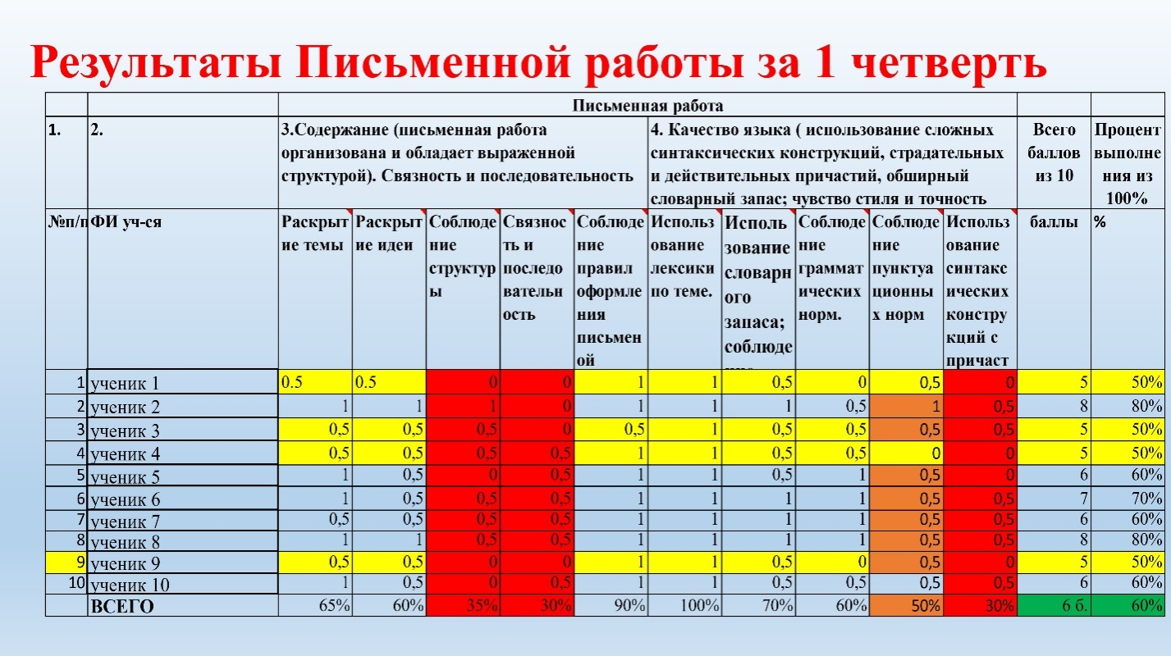
Анализируя результаты письменной работы СОЧ учащихся фокус-группы в 1 четверти, на начало исследования выявлена проблема с соблюдением структуры аргументированного письма, связности и последовательности аргументации, а также качества аргументов в эссе. Отмечается меньшее качество соблюдения данных критериев (от 30% до 35% качества согласно результатам).
Рисунок 1. (Результаты письменной работы учащихся фокус - группы в 1четверти)
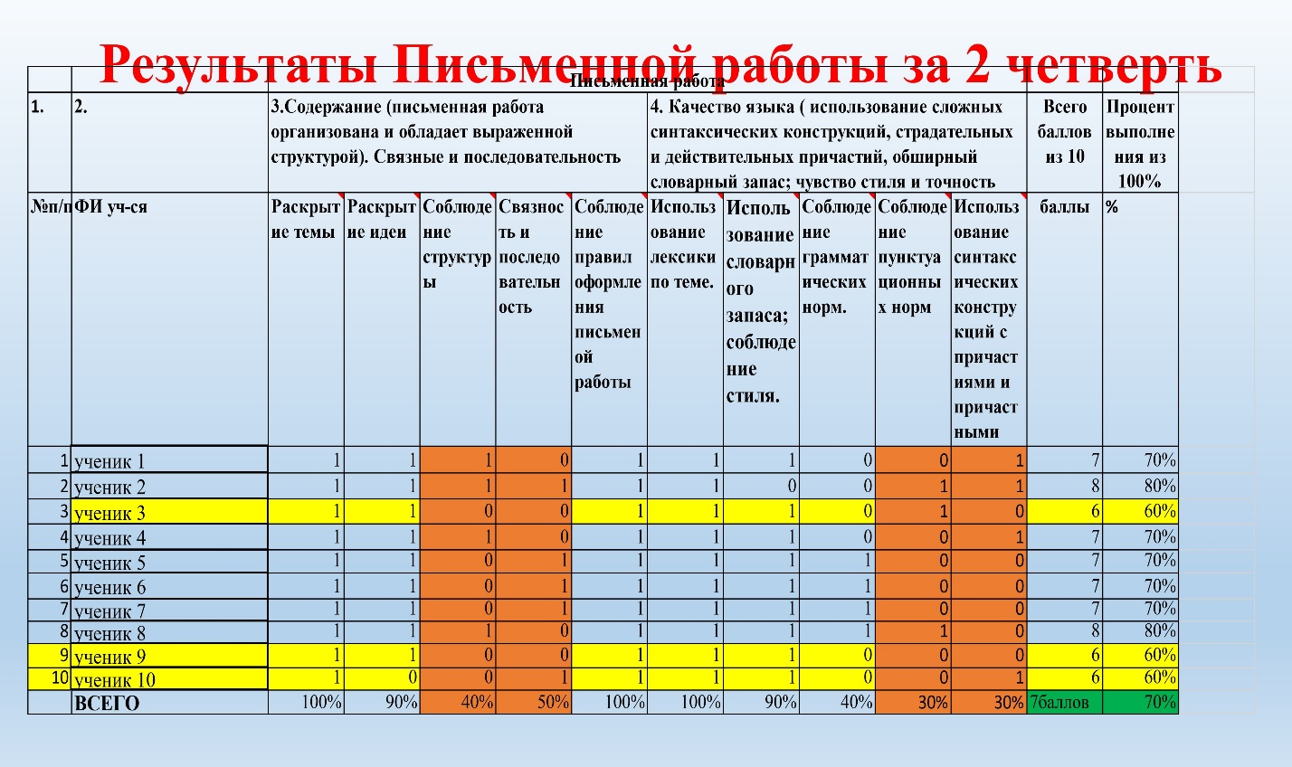
Систематическое вырабатывание навыка аргументированного ответа с использованием приемов проблемного обучения дало некоторое улучшение результатов письменных работ, что отражено в таблице результатов СОЧ за 2 четверть.
Рисунок 2. (Результаты письменной работы учащихся фокус-группы во 2 четверти)

Самый высокий результат – 80% - показали ученики 2 и 8 (за содержание и соблюдение структуры – 4 балла, за грамотность – 8 баллов).
Результаты в 70% показали 40 % учащихся от основной массы. Учащиеся в своих работах смогли уместно применить полученные сведения при изучении раздела, а также дополнительную информацию для аргументирования, использовали необходимые синтаксические конструкции: СПП с разными придаточными для выражения причинно-следственных отношений, аргументирования, заключения, устойчивые речевые обороты, продемонстрировали высокие мыслительные навыки.
Самый низкий результат – 60% - показали 3 учащихся: что составляет 30% от общего количества (за содержание и соблюдение структуры – 3 балла, за грамотность – 3 балла), в частности, содержание эссе соответствовало выбранной теме, однако имелись отклонения: наблюдались нарушения последовательности и логичности изложения. Соблюдение структуры и жанровых особенностей очерка прослеживается нечетко. Раскрыты преимущественно простые идеи. Использовано небольшое количество синтаксических и лексических средств для придания речи выразительности и экспрессивности. Были допущены ошибки в использовании предложений с причастными и деепричастными оборотами и соблюдении пунктуационных норм при них. Видна попытка использовать разнообразную лексику, стиль выражен неярко, однако допускались некоторые ошибки, не препятствующие передаче информации.
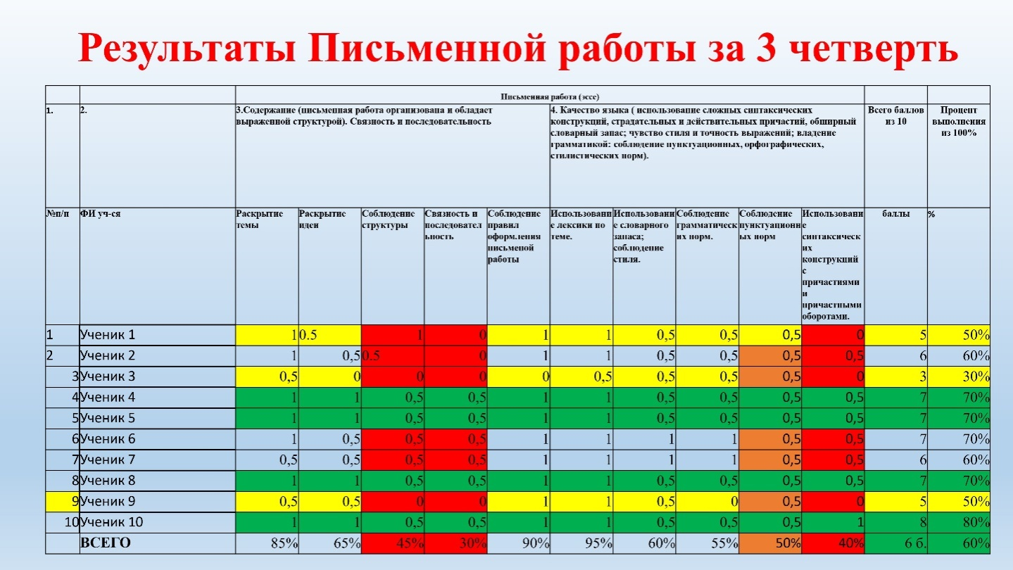
Во втором полугодии текущего учебного года применяемые приемы метода проблемного обучения как в устной, так и письменной речи отразились на письменной работе учащихся фокус - группы в СОЧ за 3 четверть во втором полугодии.

Рисунок 3. (Результаты письменной работы учащихся фокус-группы в 3 четверти)
Исходя из результатов письменных работ СОЧ фокус-группы в течение учебного года, учащиеся столкнулись со следующими трудностями:
- соблюдение структуры эссе;
- соблюдение структуры аргументации и качества аргументации;
- соблюдение лексических и стилистических особенностей эссе;
- соблюдение грамматических, речевых, пунктуационных норм.
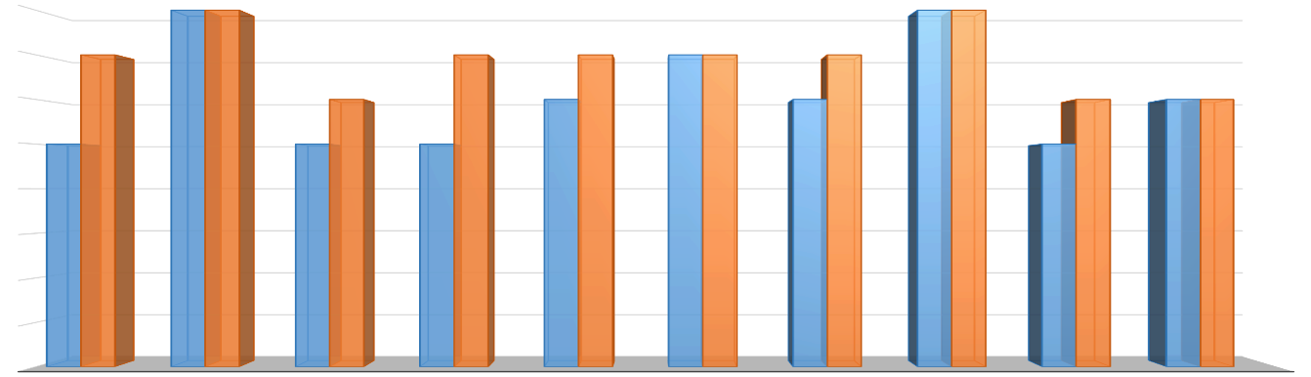Таким образом, если на начало исследования наблюдался низкий уровень навыка анализа, синтеза и интерпретации при написании эссе учащимися, учащиеся частично придерживались структуры, не всегда соблюдались логические переходы, с ошибками были использованы синтаксические конструкции, были допущены орфографические, речевые, пунктуационные, грамматические ошибки. То во втором полугодии наблюдается улучшение навыка аргументированного ответа (письма), что отражает умение приводить более качественную аргументированную речь интерпретационного характера, соблюдать при этом необходимую структуру аргументированного ответа.
0
%
%
10
%
20
%
30
%
40
%
50
%
60
%
70
%
80
УЧЕНИК 1
УЧЕНИК 2
УЧЕНИК 3
УЧЕНИК 4
УЧЕНИК 5
УЧЕНИК 6
УЧЕНИК 7
УЧЕНИК 8
УЧЕНИК 9
УЧЕНИК 10
Результаты СОЧ навыка Письмо фокус-группы за 1 и 2 полугодие
-
-
уч.года

Рисунок 4. (Результаты письменной работы учащихся фокус за 1 и 2 полугодие)

Выводы
Осуществив сравнительный анализ результатов учащихся за 1 и 2 полугодие, выявлено, что систематическое вырабатывание навыка решать проблемную ситуацию, реализуя навыки анализа и интерпретации, позволило судить об эффективности заявленных приемов/заданий и методов проблемного обучения на уроках русского языка и литературы.
То есть, отмечаются следующие достоинства проблемного обучения в развитии навыка аргументированного ответа/письма:
• способствует развитию умственных сил учащихся (противоречия заставляют задумываться искать выход из проблемной ситуации затруднения); самостоятельности (самостоятельное видение проблемы, выбор плана решения и т.д.); развитию творческого мышления (поиск самостоятельного нестандартного решения);
• проблемное обучение обеспечивает и более прочное усвоение знаний (то, что добыто самостоятельно лучше усваивается и на долго запоминается); развивает аналитическое мышление (проводится анализ условий, оценка возможных вариантов решений), логическое мышление (требует доказательств правильности выбираемого решения, аргументации);
• проблемное обучение вооружает школьников методами познания окружающей действительности, развивает умения и навыки целесообразного наблюдения, воспитывает способность к обобщениям и выводу основных закономерностей с обоснованием их, прививает вкус к доступной исследовательской работе;
• учащиеся быстрее осмысливают сущность изучаемого явления и дают обоснованные ответы. У них развиваются познавательные потребности и интерес, воспитывается убежденность в знаниях, так как учащиеся сами выдвигают гипотезы и сами доказывают их.
Но к тому же отмечаются и проблемные стороны и недостатки проблемного обучения:
• не всегда легко сформулировать учебную проблему,
• не весь учебный материал можно построить в виде проблем;
• неэкономично – требует больших затрат времени.
Это связано не только с индивидуальными возможностями и развитием определенных письменных навыков и анализа/синтеза, но и с тем, что эссе – достаточно сложный жанр публицистики, где проявляются логические, мыслительные, аргументационныеи грамматические возможности учащихся.
Список литературы и ссылки:
- Выготский Л.С. Мышление и речь. – М.: Наука, 1974.
- Дождикова Л. Н. Методическая разработка по развитию навыков письма на уроках русского языка и литературы – страничка учителя русского языка и литературы Дождиковой Л.Н.(дата публикации 19.11.2019 - 19:51).
- Ильина Т.А. Проблемное обучение - понятие и содержание // Вестник высшей школы, 1976, № 2.Технология проблемного обучения http:// pedsovet.org > com_mtree > attachment (дата обращения 20.04. 2016).
- Исаева И.В., Основные методы проблемного обучения на уроках русского языка Лекция-беседа.- 2014 г.
- Коржева М.И. Технология проблемного обучения на уроках русского языка и литературы как средство развития мыслительных способностей учащихся. – 2014. Podolsoh.ucos.ru – страничка учителя русского языка Коржевой М.И. (дата обращения 25.03.2016).
- Мельникова Е.Л. Проблемный урок, или Как открывать знания с учениками: Пособие для учителя. ... Проблемно-диалогическое обучение: понятие, технология, методика [Монография] / Е.Л. Мельникова. – М. : Баласс, 2015.
- Миновская О.В. Деятельность учителя и ученика в проблемном обучении.
- Столбунова С.В. Технология развития критического мышления через чтение и письмо.// Русский язык в школе «Первое сентября». – 2005. -№18,19.
- http://elib.cspu.ru/xmlui/bitstream/handle/123456789/1432/%20%20%20%20%20%20%20-pdf?sequence=1Обучение аргументированной письменной речи в старших классах.
- http://staff.tiiame.uz/storage/users/504/books/ob0GcFXM6x9UjcgVQ9cqqKl5lJDvc5XL1L d15L9t.pdfСовременные технологии преподавания русского языка и литературы.
- https://nsportal.ru/vuz/pedagogicheskie-nauki/library/2014/02/10/organizatsiyaproblemnogo-obucheniya-na-urokakhОрганизация проблемного обучения на уроках русского языка.

